Запуск процесса «Согласование счета» через кнопку «создать»
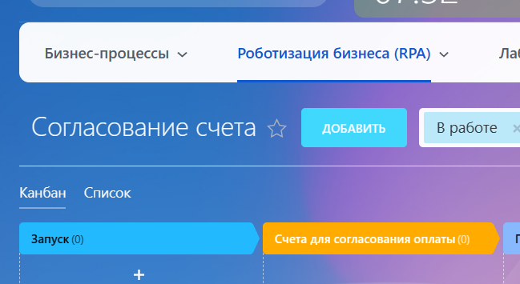
Таким образом все счета проходят по процессу и итог – оплаченный счет. Перечень оплаченных счетов отражается списком
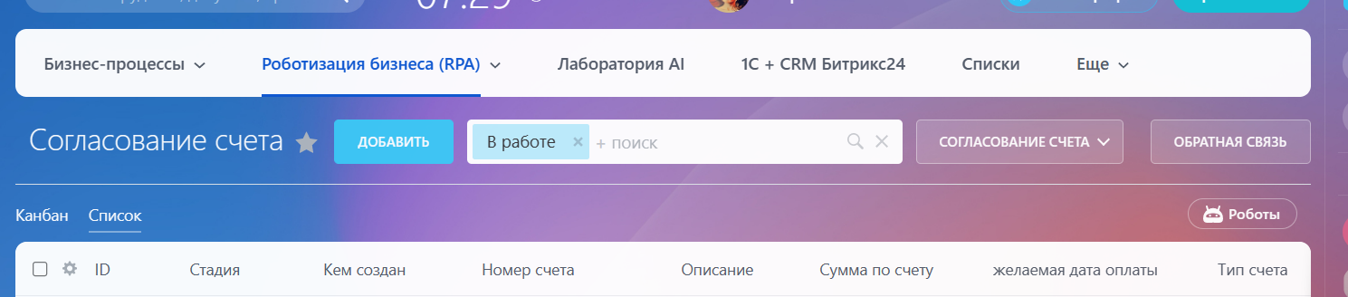
Необходимо данный список счетов экспортировать в Excel или иной табличный формат, позволяющий работать с цифрами.

